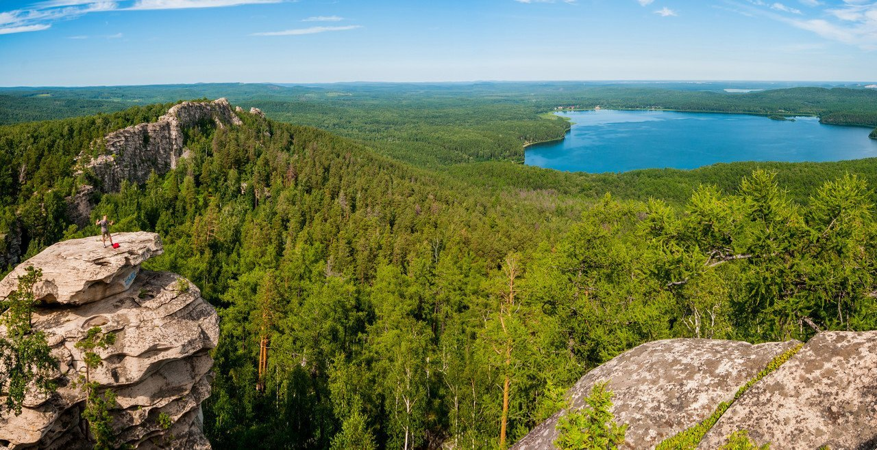
Вместе с воспитанниками группы мы воссоздали макет Аракульского Шихана. Детей очень впечатлили этот скальный массив. Деревья мы сделали из бумаги, картона, конструктора, природных материалов. В заповедник мы поселили животных. А почему мы выбрали именно Аракульский Шиханы вы сейчас и узнаете.

Аракульский Шихан считается самым величественным и одним из наиболее красивых скальных массивов, расположенных на территории Среднего Урала. Каменный хребет напоминает, скорее, развалины гигантского замка или части крепостной стены, чем достопримечательность, сформированную самой природой.

Где находится Аракульский Шихан
Уникальная горная гряда расположена на территории Верхнеуфалейского городского округа Челябинской области с юго-западной стороны озера Аракуль. Ближайшие населенные пункты — поселки Аракуль и Силач — раскинулись в 3–3,5 километрах от скалистой стены. Расстояние от Аракульского Шихана до административного центра Верхний Уфалей составляет 14 км. По прямой до Челябинска — 100 км, а до Екатеринбурга — 80 км.

Особенности каменного мегалита
Складывается впечатление, что Аракульский Шихан собран из отдельных гранитных глыб и плит, но в его формировании принимали участие лишь вода и ветер. Скалистый хребет протянулся с юга на север примерно на два километра. Сложные места способны преодолеть лишь опытные альпинисты. Неподготовленные путешественники пройти весь маршрут по вершине не смогут.
Занимательными и не до конца разгаданными остаются множественные круглые и овальные углубления в камнях, находящиеся на горизонтальных поверхностях Аракульского Шихана. Глубина некоторых из них достигает почти человеческого роста. Они наполняются дождевой водой, в которой самые отчаянные туристы даже купаются. В жаркую погоду живительная влага испаряется.
Предположительно, в каменных выемках разводили костры и поддерживали огонь (ветер не мог задуть пламя). Возможно, очаги служили для обогрева и приготовления пищи. Не удивительно, если каменные чаши использовались в качестве ритуальных жертвенников, или же с их помощью подавали какие-либо сигналы. Есть мнение, что в них могли плавить железную руду. Уфологи же объясняют идеальные формы выемок с базированием на скальном хребте инопланетных кораблей.
Кроме искусственных каменных чаш, на Аракульском Шихане присутствуют оригинальные скальные композиции, сформированные в результате естественных природных процессов. Камни образно напоминают те или иные фигуры и даже имеют собственные названия. Среди них — Старуха, Курица, Ладонь, Черепаха, Голова и т. д.

Интересные факты
История Шихана уходит в глубокую древность. В железном и бронзовом веке здесь располагались стоянки местных племен. Археологические раскопки вскрыли свидетельства обитания в этих местах людей в виде характерных для тех эпох артефактов — посуды, оружия, украшений. Они были обнаружены в ближайших окрестностях.
Еще более древние находки — окаменелые останки морских обитателей и остатки коралловых рифов — говорят о том, что Шиханский хребет миллионы лет назад находится под водой. Первые люди пришли сюда значительно позже.

